
DIRETORIA DE ENSINO
DEP. ACADÊMICO DE FORMAÇÃO GERAL /DEP. DE ENSINO TÉCNICO
COORDENAÇÃO PEDAGÓGICA

Convite aos Pais

Prezadas e Prezados Responsáveis,

Convidamos as senhoras e os senhores, pais/mães/responsáveis dos alunos e alunas dos primeiros anos dos cursos técnicos integrados, a comparecerem a reunião, no dia 13/03/19, às 18h30, no auditório Oscar Sátyro, no campus Maceió.
Contamos com vossa honrosa participação no acompanhamento do processo ensino/aprendizagem e ressaltamos ser de grande importância a presença das senhoras e dos senhores nessa reunião.
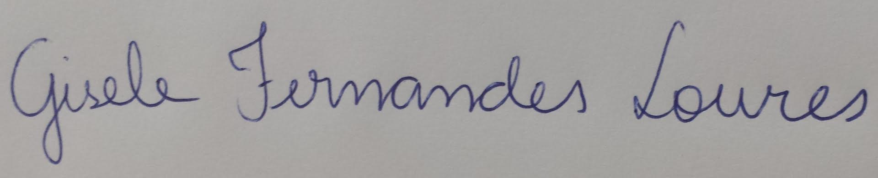
Atenciosamente,
Gisele Fenandes Loures
Diretora de Ensino – IFAL campus Maceió

Atenção: a confirmação de recebimento deve ser entregue ao DAA até o dia 12/03/19.

CONFIRMAÇÃO DE RECEBIMENTO

Carta aos Pais/Mães/Responsáveis pelos alunos do 1º Ano do Ensino Técnico Integrado

Eu, pai/mãe/responsável por________________________________________________ da turma_______________, confirmo recebimento e participação na Reunião de pais do IFAL, Campus Maceió a ser realizada no dia 13/03/19, conforme congrama.

__________________________________________________
Assinatura da ou do responsável pela aluna ou pelo aluno
________________________________________________________________________________________________
DIRETORIA DE ENSINO
DEP. ACADÊMICO DE FORMAÇÃO GERAL /DEP. DE ENSINO TÉCNICO
COORDENAÇÃO PEDAGÓGICA

Convite aos Pais

Prezadas e Prezados Responsáveis,

Convidamos as senhoras e os senhores, pais/mães/responsáveis dos alunos e alunas dos primeiros anos dos cursos técnicos integrados, a comparecerem a reunião, no dia 13/03/19, às 18h30, no auditório Oscar Sátyro, no campus Maceió.
Contamos com vossa honrosa participação no acompanhamento do processo ensino/aprendizagem e ressaltamos ser de grande importância a presença das senhoras e dos senhores nessa reunião.
Atenciosamente,
Gisele Fenandes Loures
Diretora de Ensino – IFAL campus Maceió

Atenção: a confirmação de recebimento deve ser entregue ao DAA até o dia 12/03/19.

CONFIRMAÇÃO DE RECEBIMENTO

Carta aos Pais/Mães/Responsáveis pelos alunos do 1º Ano do Ensino Técnico Integrado

Eu, pai/mãe/responsável por________________________________________________ da turma_______________, confirmo recebimento e participação na Reunião de pais do IFAL, Campus Maceió a ser realizada no dia 13/03/19, conforme congrama.

__________________________________________________
Assinatura da ou do responsável pela aluna ou pelo aluno

